ÉNERGIES : COMPRENDRE POUR CHOISIR

« Nous n’héritons pas la terre de nos parents, nous l’empruntons à nos enfants. »

I.pétrole, gaz, charbon

- Des énergies fossiles

Notre consommation d’énergie dépend encore pour moitié du pétrole et du gaz. Ces énergies ont des avantages, mais quelques inconvénients notables : elles contribuent fortement à l’effet de serre, la majeure partie d’entre elles provient de pays dont la stabilité politique n’est pas toujours assurée, et les réserves s’épuisent progressivement.

Document 1
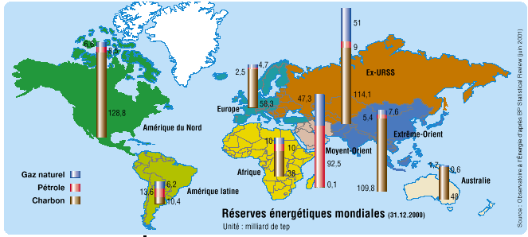

Questions

- Présentez le document 1 (nature, titre, unité, source, date…)

- Quelles sont les énergies représentées sur cette carte ?

- Sont-ce des énergies produites par l’homme comme l’électricité par exemple ?

- Quelle source d’énergie possède les réserves les plus importantes ? Où sont-elles principalement situées ? Cette énergie, est-elle beaucoup utilisée aujourd’hui ?

- Présentez les situations du pétrole et du gaz (réserves, lieux….).

- Des énergies non renouvelables

2.1.Le pétrole est devenu, à partir des années 1950, la première source d’énergie dans le monde.. Tensions sur le marché, hausses et chutes des prix brutales ont ainsi marqué la fin du siècle dernier. Les réserves prouvées sont d’environ 50 ans pour certains experts, 15 pour d’autres sur la base de la consommation mondiale en 2002.
> Forte densité énergétique
> Facile à utiliser

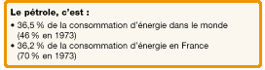

2.2 Le gaz naturel, dont la consommation connaît une croissance annuelle de 3,5 % (contre 1,3 % pour l’ensemble des énergies), est un combustible fossile plus « propre » que le charbon et le pétrole, car il ne contient pratiquement pas de soufre et ses émissions en gaz à effet de serre sont plus réduites. Le développement de son utilisation comme source de chaleur pour les usages domestiques et industriels implique des équipements et infrastructures spécifiques (gazoducs, méthaniers, réservoirs) pour répondre aux besoins de transport, de stockage et de distribution en toute sécurité.
Les réserves connues s’élèvent à environ 65 ans sur la base de la consommation
mondiale en 2002.
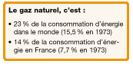
> Moins d’émissions de gaz à effet
de serre que le charbon et le pétrole
2.3 Le charbon, énergie essentielle de la révolution industrielle du XIX e siècle, a été en France, largement détrôné par le pétrole et le gaz du fait de son coût d’extraction, des rejets polluants dans l’atmosphère, et de l’incapacité à l’utiliser comme carburant. Sa consommation dans notre pays est en baisse constante depuis 25 ans et son extraction, qui a diminué parallèlement, s’est arrêtée complètement en 2004.
Ses réserves sont estimées à plus de 260 ans sur la base de la consommation mondiale de l’année
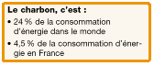

6. En vous aidant des documents précédents, complétez le tableau suivant

 | AVANTAGES | INCONVÉNIENTS
PÉTROLE

GAZ

CHARBON

- Le pétrole : le cœur du système économique

Le pétrole est aujourd’hui nécessaire dans tous les domaines de l’économie.
a. Le pétrole est utilisé comme source d’énergie mécanique. Il sert de source d’énergie pour les voitures avec l’essence et le gasoil, les avions avec le kérosène. Il permet aussi de construire les routes pour les voitures à partir du goudron.
b. Usage thermique pour le chauffage des maisons avec le fioul.
c. Les lubrifiants, le pétrole sert d’huile de graissage dans l’industrie et les transports.
d. Les matières chimiques dérivées, grâce au craquage (cracking) qui est un procédé de raffinage. On peut ainsi modifier la composition du pétrole et on obtient d’autres produits comme le benzène, toluène, les xylènes qui permettent la fabrication des plastiques, textiles synthétiques, caoutchoucs synthétiques, détergents et interviennent dans la fabrication d’engrais complexes.
Le prix du baril ( $)

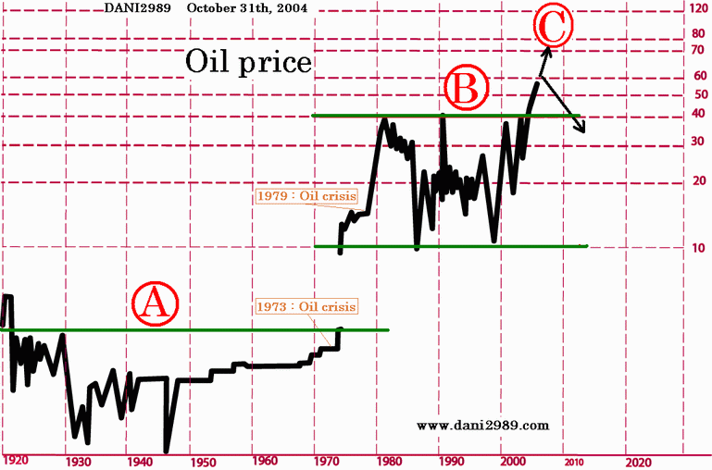
7. De 1920 à aujourd’hui, dans quelles fourchettes évoluent les prix du baril de pétrole pour les périodes A, B, C ,

8. Quelles années marquent une rupture radicale dans le prix du baril ?

9. Les effets de ces hausses sont notamment visibles pour le consommateur à la pompe. Sachant que le prix d’un litre d’essence à 1,17 € se décompose de la manière suivante :

- Sans plomb : 0,19 € : TVA ; 0,59€ :TIPP , 0,29 €:Brent ; 0,05 €: raffinage ;
0,05 €: distribution
TVA : taxe sur la valeur ajoutée
TIPP : taxe intérieur sur les produits pétroliers
Brent : pétrole brut,
Représentez sur un graphique en barre la part des différents partenaires. Coloriez en rouge la part de l’État. Que constatez-vous ? Que pourrait faire l’État quand le prix de l’essence augmente trop ?

Synthèse : En quelques lignes présentez les grands enjeux de la consommation énergétique mondiale de demain.

